Муниципальное бюджетное образовательное учреждение
«Детский сад общеразвивающего вида № 36»
Городского округа город Салават Республики Башкортостан

Конспект занятия
Образовательная область: познавательное развитие
Тема: «Транспорт»
(вторая группа раннего возраста)

Подготовила и провела:
воспитатель первой категории
Юмашева М.А.

Май - 2016г.
Образовательная область: познавательное развитие.
Тема: « Транспорт»
Цель:
Виды детской деятельности: игровая, двигательная, коммуникативная, чтение (восприятие) художественной литературы, продуктивная.
Интегрированные задачи:
Образовательные:
- формировать элементарные знания о правилах поведения на дороге;
- учить слушать, отвечать на вопросы. В процессе рассматривания картин и предметов, активизировать речь детей;
- учить различать по внешнему виду и называть транспорт;
- учить различать действия (летит - едет - плывёт). Собирать из 2 частей целое;
- Учить рисовать штампами круглые колёса, в нужном месте, на листе.
Грамматика: закрепить формирование умений у детей согласовывать слова в предложения отрабатывать грамматические категории (уменьшительно-ласкательные формы существительных);
Звуковая культура речи: вырабатывания тембра голоса, совершенствовать звуковую сторону речи в сфере произношения, восприятия и выразительности;
Развивающие задачи:
- развивать зрительное и слуховое внимание;
- развивать речевое дыхание;
- развивать двигательную активность;
Воспитательные задачи:
- воспитывать желание помогать;
Средства: самолёт, конверт, дидактическая игра «Картинки-половинки», мяч, картина «Не играй на дороге», таз с водой, пластмассовый кораблик, аудио запись «Паровозик», ½ альбомного листа, с изображением цветных вагончиков без колёс, штампы круглой формы, гуашь, салфетки, мольберт.
Предварительная работа: выучить стихотворение А. Барто «Грузовик»; беседа по ПДД.

Ход занятия
Организационный момент.
Подвижная игра «Самолёты».
Самолёты загудели,
Самолёты полетели,
На поляну тихо сели
Да и снова полетели.
Дети «подлетают» к изображению самолёта.
- Посмотрите, кто к нам в гости прилетел. (Самолёт.)
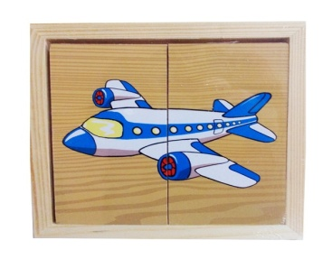
- Где летает самолёт? (Высоко, в небе.)
Дидактическая игра «Картинки-половинки».
Самолётик высоко летает,
Всё видит, всё знает.
Он привёз вам картинки,
Картинки-половинки.
Вы картинки соберите,
Что собрали? Назовите.
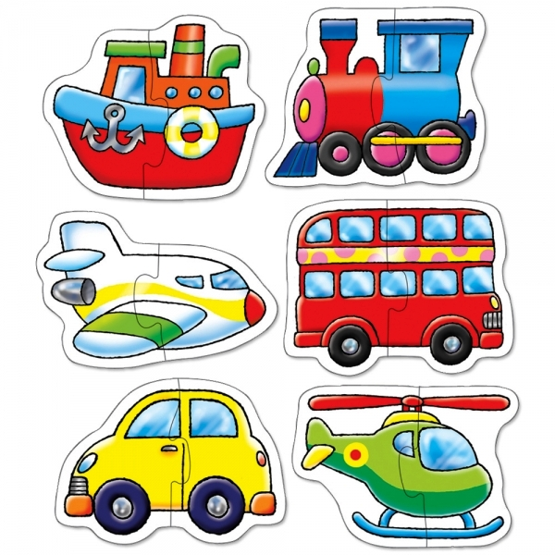
(Дети собирают картинки и называют виды транспорта.)

Беседа по ППД. (К детям катится мячик.)
- Смотрите, мячик к нам прикатился. Откуда?
Обратить внимание детей на картину.
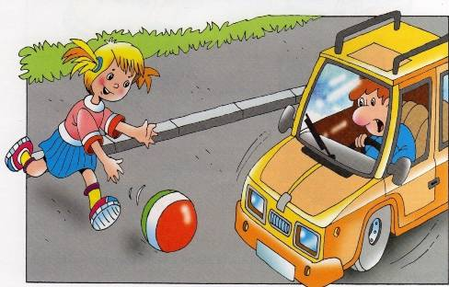
- Что вы видите на картине? (машина, девочка, мячик.)
- Что делает девочка? (Играет в мячик на дороге.)
- Можно ли играть на дороге? (Нет, нельзя.)
- Почему? (Может задавить машина.)
- А где надо играть? (На площадке.)
Чтение стихотворения А.Барто «Грузовик».
- Какие машины ездят по дороге? (Автобус, легковая машина, грузовик.)
- А какое стихотворение вы знаете про грузовик? (Дети рассказывают стихотворение наизусть.)
Дыхательное упражнение «Ветерок».
- К нам в гости приплыл кораблик.
Обратить внимание на тазик с водой и кораблик, плавающий в нём.
- Где плавают корабли? (На воде.)
- Посмотрите, кораблик не двигается. Что нужно, чтобы он поплыл? (Ветер.)
- Давайте на него подуем. (Дети дуют, на кораблик.)
«Ветер по морю гуляет
И кораблик подгоняет;
Он бежит себе, в волнах
На поднятых парусах».
- Поплыл наш кораблик.

Рисование «Колёса для вагончиков».
- Самолётик прилетал и передал нам картинки, которые вы собирали, а посмотрите, что он мне дал кораблик.
(Показать картинку паровозика.)
- Что это? (Паровозик.)
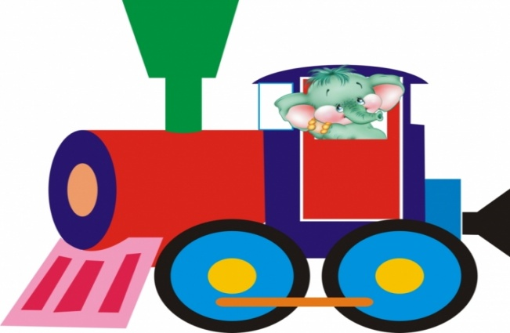
- Что за собой тянет паровоз? (Вагончики.)
- Вот они какие.
(Раздать детям цветные изображения вагончиков.)
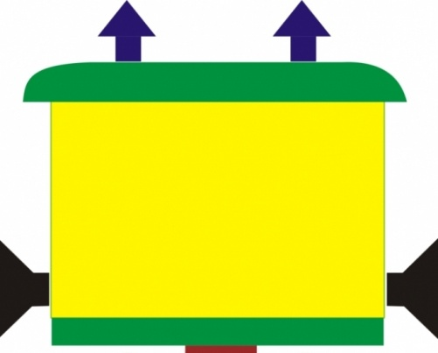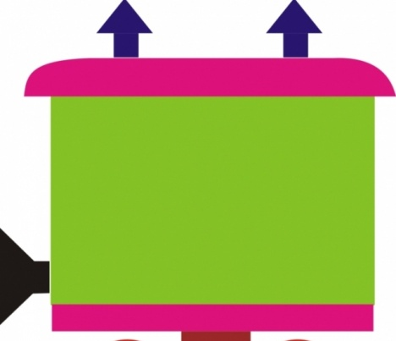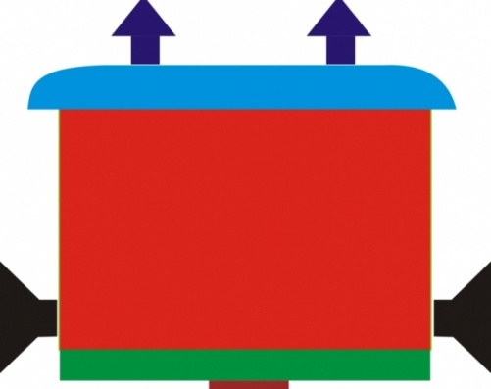
- Какого цвета вагончик? (Спросить у каждого ребёнка.)
- Посмотрите, а чего не хватает у вагончиков? (Колёс.)
- Давайте, нарисуем колёса вагончикам. Садитесь за столы и посмотрите, как мы будем рисовать. Где надо нарисовать колёса? (Внизу.)
В руки штампики берём,
В краску чёрную макнём.
Аккуратно опускаем,
Штампики мы нажимаем.
Так немножко подержали,
Дружно штампики подняли.
Показ техники рисования. Во время рисования следить за осанкой.
- Вот и появились у вагончиков колёса.
Рефлексия.
- Ребята, кто к нам прилетал? Приплывал? (самолет, кораблик)
- На дороге можно играть? (нельзя играть на дороге).
- Как мы помогали паровозику? (нарисовали колеса вагончикам).
- Давайте, прицепим вагончики к паровозику.
(Составляем на мольберте общую картину.)
- Посмотрите, какой красивый поезд у нас получился.
Музыкальное сопровождение «Паровозик едет».
Дети строятся в длинный поезд и под музыку двигаются.

